מדריך להתקנת oracle במחשב ביתי

1. יש להכנס ללינק הבא: [Oracle Express Edition](https://www.oracle.com/database/technologies/xe-prior-release-downloads.html).

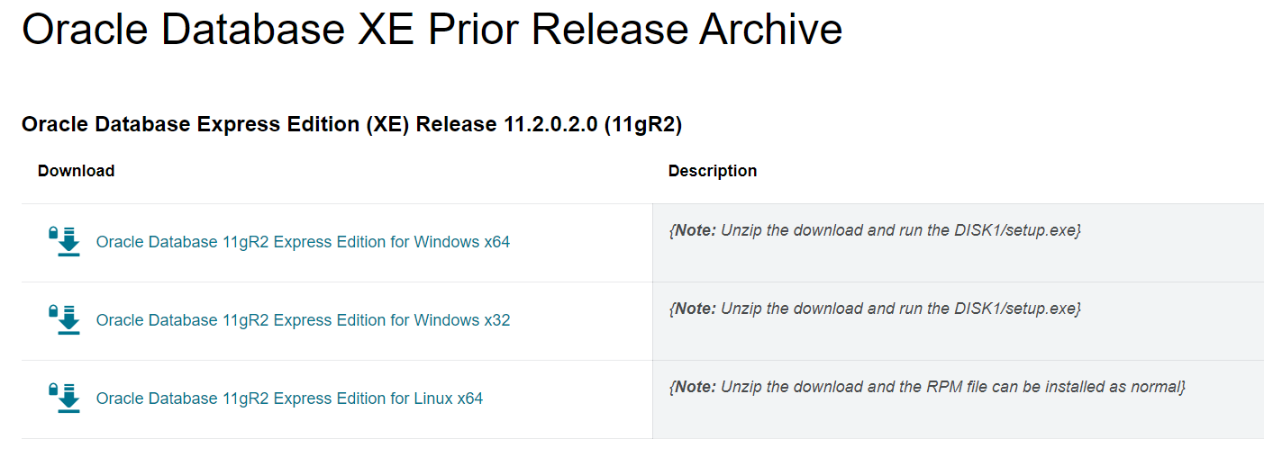

1. יש להוריד את הגרסה המתאימה לכם (בשלב זה הוא יבקש ממכם להתחבר לאתר, במידה ואין לכם משתמש, תיצרו משתמש חדש עם הפרטים שלכם).
2. יש לחלץ את התיקייה המכווצת להתקין את התוכנה.
3. יש להזין סיסמא רצויה ל-ADMIN

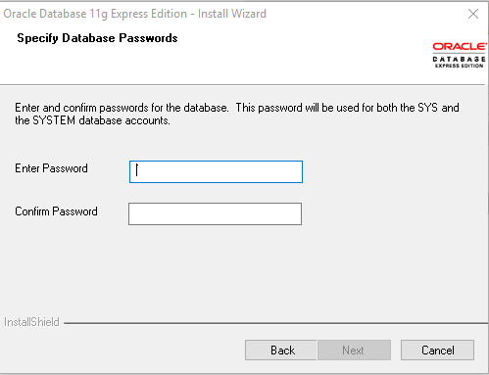

1. לאחר סיום ההתקנה יש להוריד [SQL](https://www.oracle.com/tools/downloads/sqldev-downloads.html) Developer.
2. יש להוריד את הגרסה המתאימה לכם.
3. יש לחלץ את הקובץ שהורדתם ולהריץ את התוכנה.
4. לאחר שתפעילו את את התוכנה יופיע החלון הראשי. בחלון זה יש ללחוץ על כפתור '+' על מנת ליצור חיבור חדש.



1. בחלון שיופיע יש למלא את הפרטים

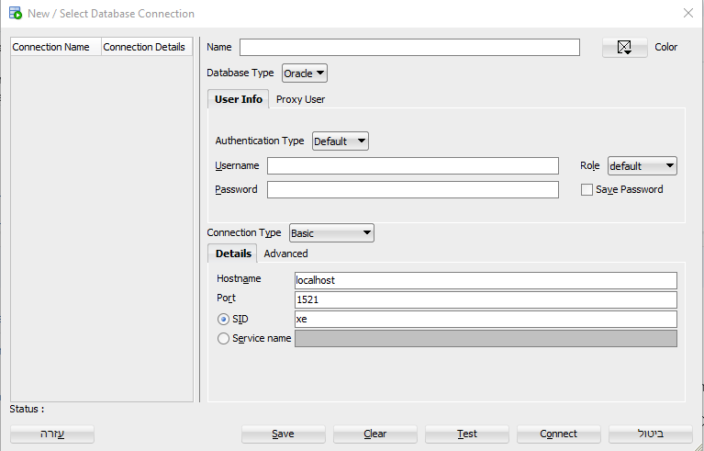

* לשדה name, יש להזין: local_admin.
* לשדה username, יש להזין: SYSTEM.
* לשדה password, יש להזין: סיסמא שהגדרתם בהתקנה.
* לשדה hostname, יש להזין: localhost.
* לשדה port, יש להזין: 1521.
* לשדה SID, יש להזין: xe.

1. לאחר מילוי הפרטים יש ללחוץ על TEST על מנת לוודא שההתבחרות התבצעה כראוי ואז ללחוץ על connect.
2. לאחר ההתחברות יפתח חלון להזנת שאילתות

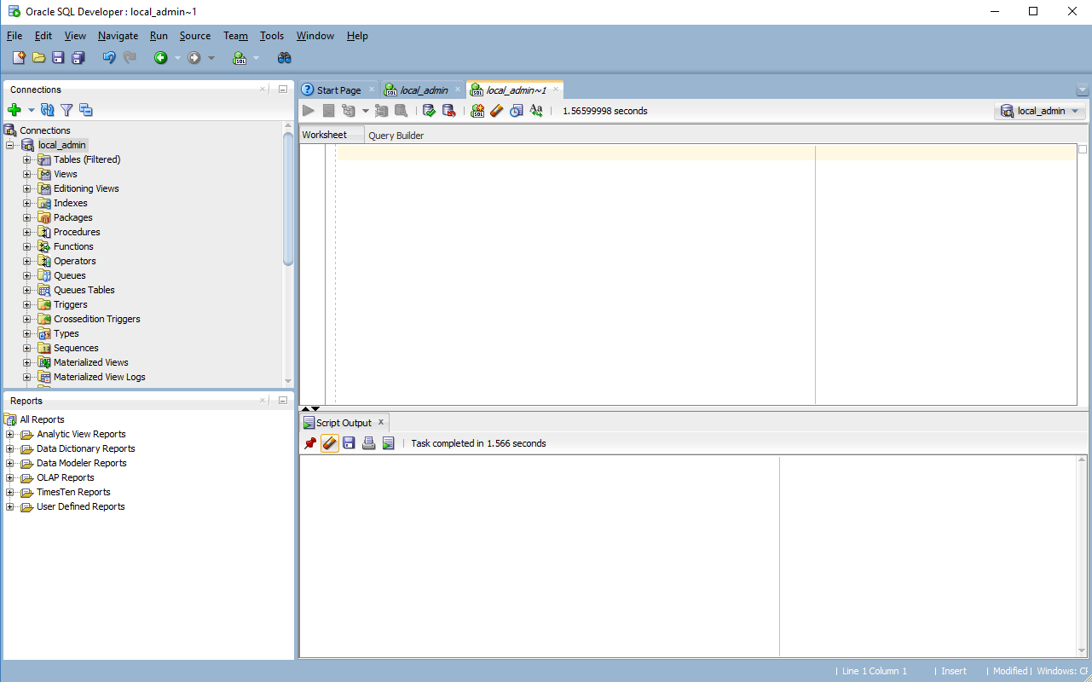

1. יש להזין בשורה זו את הפקודות הבאות:

* פקודה ליצירת משתמש:

create user <user name> IDENTIFIED by <password> ;

* פקודה לנתינת הרשאות גישה למשתמש

grant create session, resource, CREATE VIEW to <user name>;

לדוגמא:

create user student IDENTIFIED by 123456 ;

grant create session, resource, CREATE VIEW to student;

1. **יש ללחוץ על החיבור ולבחור disconnect.**
2. **יש ליצור connect חדש עם פרטי המסך עם פרטי המשתמש החדש שיצרתם.**

**במידה וישנה בעיה בהתקנה,**

**יש לפנות לגיא שילון במייל** [**genadko@ac.sce.ac.il**](mailto:genadko@ac.sce.ac.il)